К 105-летию органов загса

Хрустальный свадебный юбилей

14 апреля 2022 года в зале бракосочетаний отдела загса Вороновского райисполкома свой хрустальный свадебный юбилей отметили Збигнев и Светлана Своробович.
15-ю годовщину свадьбы принято называть «хрустальной». А что такое хрусталь в человеческом сознании? Это стойкие ассоциации с прозрачностью и чистотой. Именно такими становятся отношения, которые преодолели немалый рубеж – 15 лет. В то же время хрусталь – материал достаточно хрупкий, никогда не стоит забывать, что в руках супругов счастье их семьи, поэтому о нем нужно заботиться и оберегать.
Светлана и Збигнев в этот день вновь стали на свадебный рушник, поставили свои подписи в книге почетных юбиляров отдела загса Вороновского райисполкома, поблагодарили друг друга за дар счастливых прожитых лет и станцевали юбилейный свадебный вальс. 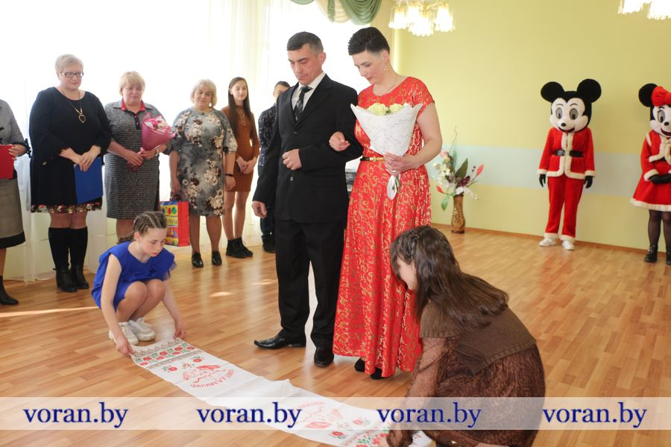
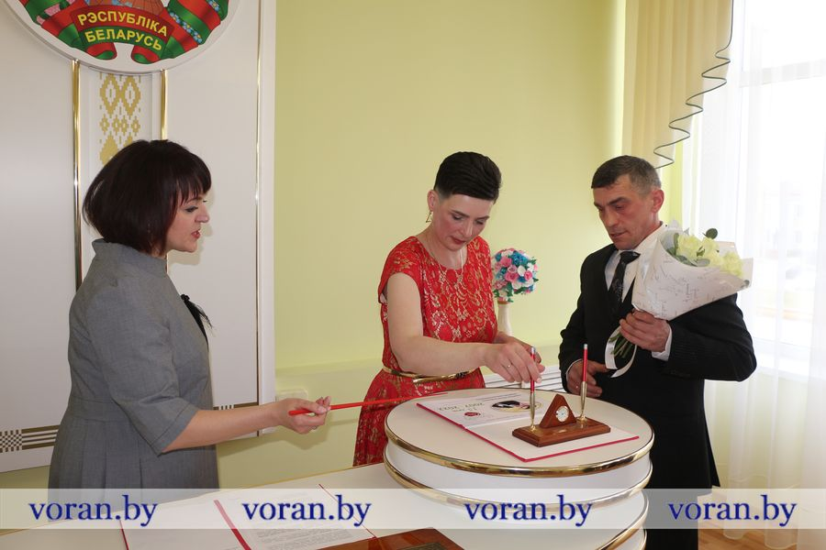
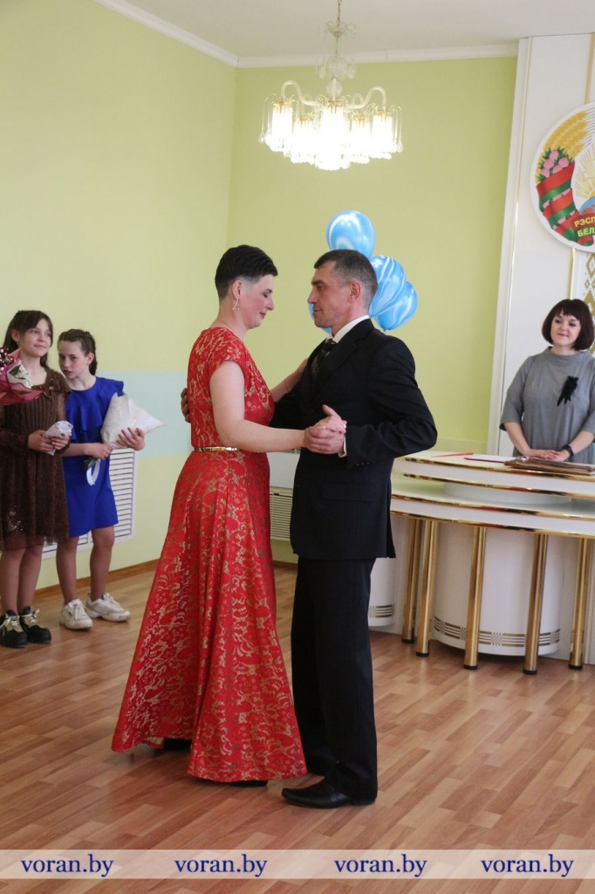

Свидетелями хрустального свадебного юбилея стали родные и близкие семьи Своробович, председатель Вороновской районной организации общественного объединения «Белорусский союз женщин» Елена Марьяновна Ястремская, представители Конвелишской средней школы, где работает Светлана Своробович, вместе с ее директором Натальей Викторовной Якжик, которые дружно почествовали юбиляров ценными подарками и положительными эмоциями. Примечательно, что на торжественной церемонии присутствовали дочери Збигнева и Светланы: Сандра, Ксения и Эвелина, которые не только поздравили родителей, но и принимали участие в подготовке церемонии свадебного юбилея.
В дружной семье Своробович считают, что семья – это тихая гавань, где каждый найдет взаимную поддержку и любовь, радушие и уважение, и, конечно же, возможность быть нужным. Чем больше у нас будет таких счастливых семей – тем благополучнее будет наше общество, а государство сильнее. 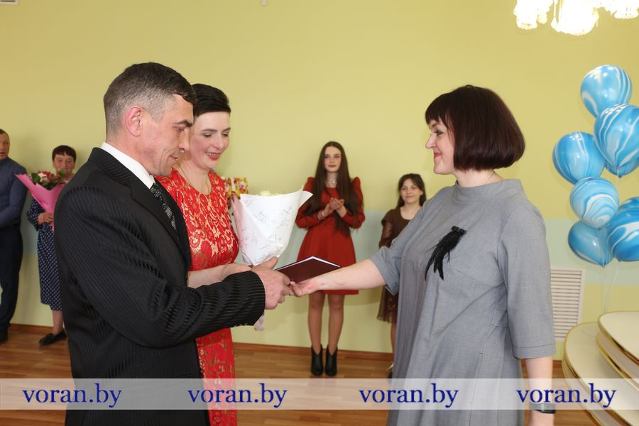
Отдел загса Вороновского райисполкома вручил почетный акт пятнадцатилетнего юбилея бракосочетания семьи Своробович, пожелав, чтобы их жизнь и далее была красивой и многогранной как хрусталь. 